**Aide à l’apprentissage # 1 corrigé**

**Compétence 7 : Système musculosquelettique**

C:\Users\fexa\AppData\Local\Microsoft\Windows\Temporary Internet Files\Content.IE5\2CR7H8BX\MC900412704[1].wmf

Objectifs atteints ______ Objectifs non atteints ______

Commentaires : ______________________________________________________________________________________________________________________________________________________________________________

**Question 1**

Encerclez l’organe qui ne fait pas partie du même système que les autres organes pour chaque énoncé.

1. Larynx - moelle épinière - bronches - trachée
2. Hypophyse - rate - amygdales - ganglions
3. Tendons - os - articulations - peau
4. Bouche - foie - colon - vessie
5. Encéphale - cheveux - neurone - nerfs

**Question 2**

Identifiez les différentes régions abdominopelviennes.

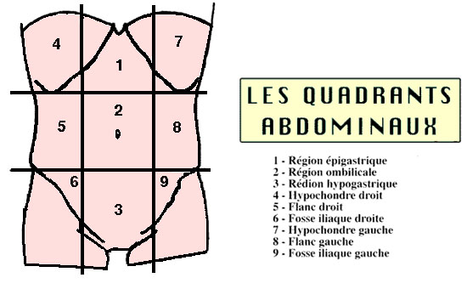**Question 3**

Choix de réponse : A) Tissu conjonctif B) Tissu nerveux

C) Tissu épithélial D) Tissu musculaire

1. Épigastrique
2. Ombilicale
3. Hypogastre/ pubienne/pelvienne
4. Hypocondre droit
5. Latérale droit/ flanc/lombaire
6. Inguinale droite/ Iliaque
7. Hypocondre gauche
8. Latérale gauche/ flanc/lombaire

Associez le bon tissu à sa définition.

1. Ce tissu est le plus abondant et le plus répandu : _A______
2. Ce tissu à la propriété de se raccourcir pour produire un mouvement : __D______
3. Ce tissu produit des hormones : __C_____
4. Ce tissu enveloppe et protège les organes : __A____
5. Ce tissu achemine les influx électrochimiques : __B____

**Question 4**

Identifiez les différentes parties du corps humain.

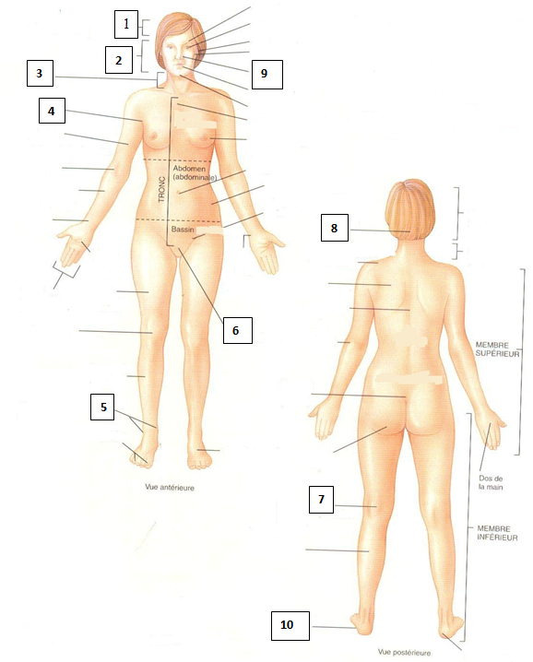

**Question 5**

Nommez les 6 rôles ou fonctions des os formant le squelette.

* Participer aux mouvements et à la locomotion
* Assurer la protection et le soutien des organes **(Protège les organes internes)**
* Constituer la charpente de corps humain
* Fournie un support aux tissus mous et des points d’attache aux muscles
* Participer à l’hématopoïèse avec la moelle osseuse rouge **(Fabrique cellules sanguines)**
* Entreposer des réserves de graisse dans la moelle osseuse jaune et des sels minéraux dans le tissu osseux**(Emmagasine et libère minéraux)**

**Question 6**

Associez la terminologie à la bonne définition. Inscrire la lettre de la définition au bon vocabulaire.

Choix de réponse :

1. Ecchymose F) Proximal K) Flexion
2. Pronation G) Toe touch L) Extension
3. Supination H) Hémarthrose M) Adduction
4. Mise en charge I) Tuméfaction N) Abduction
5. Distal J) Hématome O) Crépitation

M

1. Mouvement de rapprochement du bras vers le corps.
2. Épanchement de sang dans une articulation.

D

H

1. Mouvement qui consiste à prendre appui sur une jambe ou deux jambes

B

1. Mouvement qui amène la paume de la main vers le bas

E

1. Partie d’une structure la plus éloignée

i

1. Gonflement d’un organe ou d’une partie du corps

G

1. Appui sous forme d’effleurement sur le premier orteil

**Question 7**

Encerclez les rôles de la cellule :

A) Respiration

B) Reproduction

C) Excitabilité  
D) Excrétion

E) Élasticité et contractilité

F) Croissance et réparation

G) Digestion et nutrition

H) Toutes ces réponses

**Question 8**

1. Tête/ Crânienne
2. Faciale/
3. Cou/cervicale
4. Axillaire
5. Pédieuse
6. Pubienne/génitale
7. Poplitée
8. Crâne/ Nuque
9. Faciale/ visage
10. Plantaire

Complétez la phrase suivante :

Le principe de l’homéostasie est un état d’équilibre entre les systèmes d’un organisme humain.

**Question 9**

Associez la structure des os longs à sa fonction. Inscrire le chiffre de la fonction à sa structure.

|  |  |
| --- | --- |
| **Structures** | **Fonctions** |
| 6   1. Cartilage articulaire   5   1. Os compact 2. Périoste   2  3   1. Cartilage de croissance   (de conjugaison)   1. Moelle osseuse jaune   4   1. Moelle osseuse rouge   1 | 1. Produit les différentes cellules sanguines 2. Assure la croissance en épaisseur de l’os 3. Assure sa croissance en longueur de l’os 4. Composé de lipides et réserve d’énergie 5. Assure sa dureté et réserve de sels minéraux 6. Recouvre les extrémités des épiphyses pour éviter la friction et les chocs |

**Question 10**

**Identifiez les os ciblés par des numéros**

|  |
| --- |
| **1-omoplate** |
| **2-Fémur** |
| **3-Sternum** |
| **4-Radius** |
| **5-Cubitus** |
| **6-Péroné** |
| **7-Mandibule** |
| **8-Tibia** |

